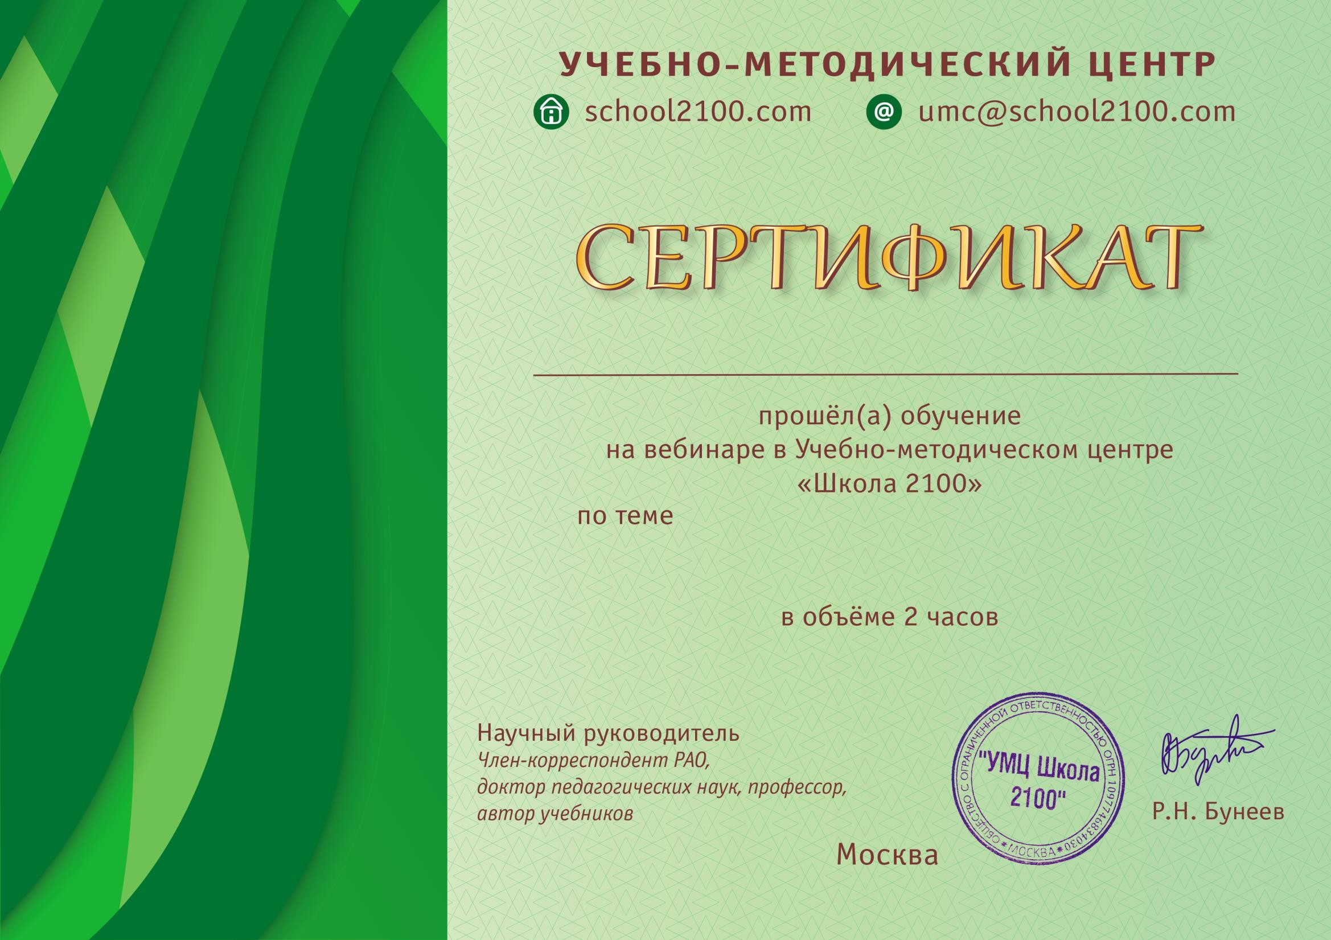

РаднаеваЕленаАлексеевна

«Как организовать работу по ФЭМП состаршимидошкольникаминазанятиях,

врежимныхмоментахидома»

25.01.2024